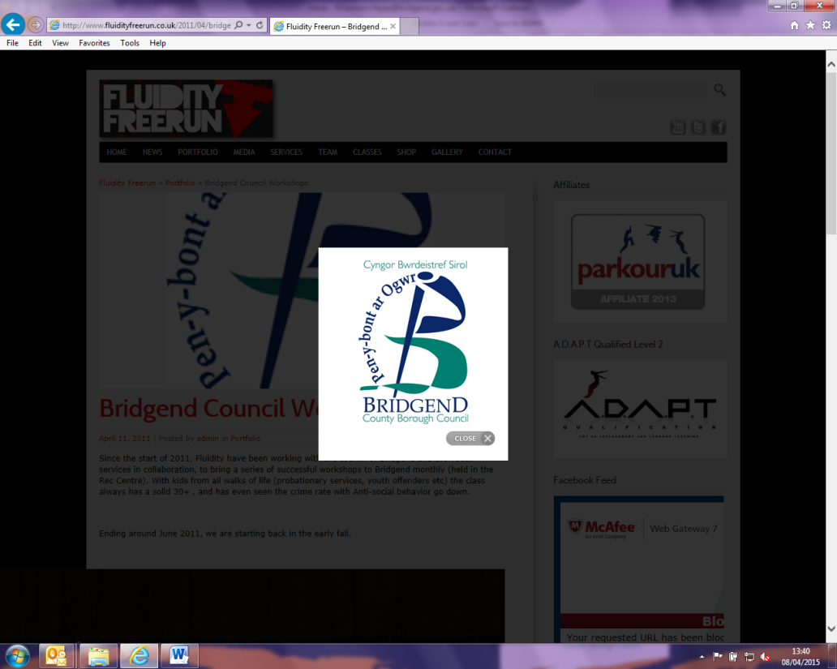

**FFURFLEN CAIS AM GYMORTH GYMORTHST FOR HELP FORM**

**Ydy hwn yn atgyfeiriad Amddiffyn Plant?**

**Os felly, anfonwch eich atgyfeiriad at:**

[AssessmentTeamDuty@bridgend.gov.uk](mailto:AssessmentTeamDuty@bridgend.gov.uk)

[AssessmentDutyDesk@bridgend.gcsx.gov.uk](mailto:AssessmentDutyDesk@bridgend.gcsx.gov.uk)

**A fyddech cystal â llenwi’r ffurflen am Gymorth Cynnar a’i dychwelyd at:**

[earlyhelp@bridgend.gov.uk](mailto:earlyhelp@bridgend.gov.uk)

[earlyhelp@bridgend.gcsx.gov.uk](mailto:earlyhelp@bridgend.gcsx.gov.uk)

**Dyddiad yr Atgyfeiriad:**  Cliciwch yma i nodi dyddiad

1. **Manylion yr unigolyn sy’n cwblhau’r cais**

|  |  |
| --- | --- |
| Enw: | E-bost: |
| Asiantaeth: | Rhif Ffôn: |

1. **Manylion Cyswllt y Teulu / Person Ifanc**

|  |  |
| --- | --- |
| Cyfeiriad Cartref |  |
| Rhifau ffôn |  |

1. **Manylion y Teulu** – rhowch fanylion holl aelodau perthnasol y teulu

|  |  |  |  |  |  |  |
| --- | --- | --- | --- | --- | --- | --- |
|  | Enw | Byw gyda’r teulu (Y/N) | Enw Meithrinfa  / Ysgol / Coleg | Perthynas deuluol  e.e. mam, mab | Dyddiad geni | G/B |
| **Plentyn 1 a Atgyfeiriwyd** |  |  |  |  |  |  |
| **Plentyn 2 a Atgyfeiriwyd** |  |  |  |  |  |  |
| **Plentyn 3 a Atgyfeiriwyd** |  |  |  |  |  |  |
| Arall 1 |  |  |  |  |  |  |
| Arall 2 |  |  |  |  |  |  |
| Arall 3 |  |  |  |  |  |  |

*(Defnyddiwch y botwm tab i ychwanegu rhesi)*

**Ydy’r teulu’n destun Mesurau Diogelu Plant ar hyn o bryd?** YDY**/**NAC YDY (dilëir os gwelwch yn dda)

**Ydy’r atgyfeiriad hwn ar gyfer Asesiad Gofalwr Ifanc?** YDY/NAC YDY (dilëir os gwelwch yn dda)

**Ydy hwn yn atgyfeiriad Cam i Fyny / Cam i Lawr?** YDY/NAC YDY (dilëir os gwelwch yn dda)

1. **Pam ydych chi’n ystyried bod angen Asesu’r Teulu ar y Cyd neu gamau ymyrraeth ar gyfer y plentyn / person ifanc / teulu hwn?**

|  |
| --- |
| Beth yw’r pryderon ynglŷn â’r plentyn / person ifanc / teulu hwn? Beth sydd wedi digwydd neu beth ydych chi wedi’i weld sydd wedi gwneud i chi boeni am y plentyn / person ifanc hwn (pryderon o’r gorffennol a phryderon presennol)? |
|  |

|  |
| --- |
| Beth sy’n mynd yn dda i’r plentyn / person ifanc? e.e. cysylltiadau cadarnhaol gydag oedolion (teulu, ysgol, cymuned), cyfeillgarwch gyda chyfoedion, dangos diddordeb mewn dysgu, diddordebau, gobeithion, agwedd gadarnhaol ac ymdeimlad o hunanwerth, yn dda am ddatrys problemau, ac ati. |
|  |

|  |
| --- |
| Pa gymorth ychwanegol sydd ei angen ar y plentyn/person ifanc/teulu hwn i newid yn eich barn chi? |
|  |

**5. Gan ddefnyddio’r ddogfen Trothwy Anghenion, nodwch lefel eich pryder ar hyn o bryd**

|  |  |  |  |
| --- | --- | --- | --- |
| **1. Cyffredinol** | **2a. Ychwanegol /**  **2b. Agored i Niwed** | **3. Cymhleth** | **4. Difrifol** |
|  |  |  | Dilynwch y Weithdrefn Amddiffyn Plant |

**6. Ydy’r rhiant / gofalwr wedi cytuno i’r atgyfeiriad hwn; neu ai hunan-atgyfeiriad yw hwn?**

YDY / NAC YDY (dilëir yn ôl yr angen a darparu rhagor o wybodaeth os yw’n briodol)

***Mae gwasanaethau Cymorth Cynnar yn wirfoddol, felly ni ellir derbyn unrhyw atgyfeiriadau a wneir heb ganiatâd***

**7. Asesiadau Risg**

**A oes unrhyw risgiau hysbys yn gysylltiedig ag unrhyw unigolyn sy’n rhan o’r atgyfeiriad hwn? O**ES / NAC OES (dilëir os gwelwch yn dda)

**Ai Camfanteisio’n Rhywiol ar Blant yw’r rheswm dros atgyfeirio?** IE / NA (dilëir os gwelwch yn dda)

**Os nad Camfanteisio’n Rhywiol ar Blant yw’r rheswm penodol dros atgyfeirio, oes yna bryderon sy’n gysylltiedig â Chamfanteisio’n Rhywiol ar Blant? O**ES / NAC OES (dilëir os gwelwch yn dda)

|  |
| --- |
| Os ydych wedi ateb ‘oes/ie’ i unrhyw un o’r uchod, rhowch y manylion yn llawn e.e. bygythiadau tuag at staff, hanes o drais domestig, camddefnyddio sylweddau |
|  |